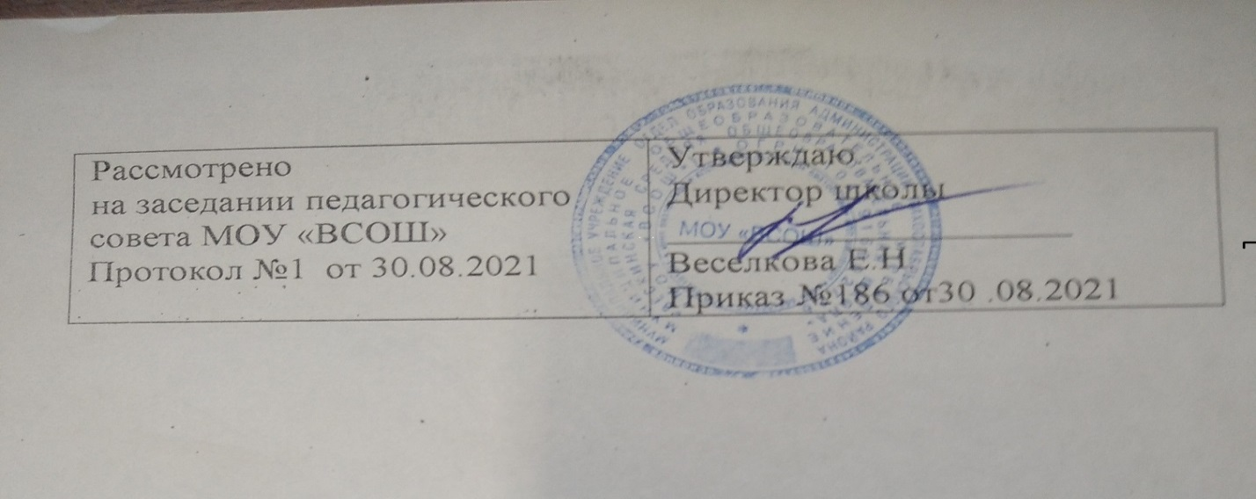

УЧЕБНЫЙ ПЛАН ДОПОЛНИТЕЛЬНОГО ОБРАЗОВАНИЯ
МОУ "ВСОШ"
на 2021-2022 учебный год

Пояснительная записка
к учебному плану дополнительного образования
Учебный план дополнительного образования МОУ «ВСОШ» на 2021-2022 учебный год определяет перечень дополнительных общеобразовательных общеразвивающих программ, направление и распределение по количеству часов, предназначенных для их реализации, формы промежуточной аттестации.
Учебный план разработан на основе следующих нормативно-правовых документов:
1. Федерального закона от 29.12.2012 № 273-ФЗ «Об образовании в Российской Федерации» (в актуальной редакции);
2. Приказа Министерства образования и науки РФ от 29.08.2013 № 1008 «Об утверждении Порядка организации и осуществления образовательной деятельности по дополнительным общеобразовательным программам»;
3. Постановления Главного государственного санитарного врача РФ от 04.07.2014 № 41 «Об утверждении СанПиН 2.4.4.3172-14 «Санитарно- эпидемиологические требования к устройству, содержанию и организации режима работы образовательных организаций дополнительного образования детей»;
4. Постановления Главного государственного санитарного врача РФ от 29.12.2010 № 189 СанПиН 2.4.2.2821-10 «Санитарно-эпидемиологические требования к условиям организации обучения в общеобразовательных учреждениях (с изменениями)»;
6.Положения о программах дополнительного образования МОУ «ВСОШ»
Общая характеристика учебного плана дополнительного образования
Система дополнительного образования детей создается в целях формирования единого образовательного пространства школы, повышения качества образования и реализации процесса становления личности в разнообразных развивающих средах. Система дополнительного образования детей является равноправным, взаимодополняющим компонентом базового образования.
Работа системы дополнительного образования детей в школе опирается на следующие приоритетные принципы:
· свободный выбор ребенком видов деятельности для полноценного развития своих потенциальных возможностей;
· ориентация на личностные интересы, потребности, способности ребенка;
· возможность свободного самоопределения и самореализации ребенка;
· единство обучения, воспитания, развития;
· в особых взаимоотношениях ребенка и педагога (сотрудничество, сотворчество, индивидуальный подход к ребенку);
· практико-деятельная основа образовательного процесса.
Система дополнительного образования в школе функционирует в течение учебного года. Создаются условия для непрерывного процесса (урочного, внеурочного) развития творческой личности.
Учебный план дополнительного образования детей базируется на реализации образовательных программ дополнительного образования, способствует повышению качества и эффективности обучения и воспитания детей, с учетом их индивидуальных способностей и развития. Интеграция основного и дополнительного образования детей позволяет сблизить процессы воспитания, обучения и развития. Она предполагает расширение «воспитательного поля» школы, т.к. включает личность в многогранную, интеллектуальную и психологически положительно насыщенную жизнь, где есть условия для самовыражения и самоутверждения.
Содержание программ дополнительного образования направленно на:
- создание условий для развития личности ребенка;
- развитие мотивации личности к познанию и творчеству;
- обеспечение эмоционального благополучия ребенка;
- профилактику асоциального поведения;
- укрепление психического и физического здоровья ребенка.
Режим занятий: занятия проводятся во второй половине дня, занятия в группах ведутся строго по расписанию. Расписание занятий объединений составляется с учетом наиболее благоприятного режима труда и отдыха детей, санитарно-гигиенических норм и возрастных особенностей детей, утверждается директором школы.
Формы занятий - групповая и индивидуальная (определяются педагогом и программой).
Ожидаемые результаты
- расширение возможностей для творческого развития личности ребенка, реализации его интересов;
- повышение роли дополнительного образования детей в деятельности общеобразовательного учреждения;
- интеграция основного общего и дополнительного образования в условиях реформирования структуры и содержания общего образования;
- укрепление здоровья детей, формирование здорового образа жизни;
- снижение роста негативных явлений в детской среде;
- духовно-нравственное оздоровление.
Формы контроля:
- изучение и утверждение дополнительных образовательных программ, тематики планирования;
- посещение и анализ занятий;
- посещение открытых мероприятий, соревнований;
Формы аттестации, контроля и учета достижений учащихся:
- участие во Всероссийских, региональных и муниципальных соревнованиях, смотрах;
- участие в общешкольных мероприятиях
Важным признаком дополнительного образования является то, что оно личностно ориентированное, т.е. ориентировано не столько на социальный заказ сверху, сколько на потребности личности, выраженные на образовательные услуги.
Для осуществления личностно-ориентированного дополнительного образования в школе реализуется направление:
• спортивно-оздоровительное
Целью реализации спортивно-оздоровительного направления является укрепление здоровья, формирование навыков здорового образа жизни и спортивного мастерства, морально-волевых качеств и системы ценностей, с приоритетом жизни и здоровья.
Занятия ведутся по расписанию, утвержденному директором школы.
Для реализации учебного плана имеется все необходимое программно-методическое и материально-техническое и кадровое обеспечение.
Промежуточная аттестация
В соответствии сч.1 ст.58. Федерального закона от 29.12.2012 № 273 –ФЗ «Об образовании в Российской Федерации», освоение образовательных программ сопровождается промежуточной аттестацией учащихся.
Учебный план
дополнительного образования обучающихся в МОУ «ВСОШ»
Направление | Название кружка | Всего часов  в неделю | Всего часов  в год
Спортивно-оздоровительное | Общая физическая подготовка  (ОФП) | 1 | 34
Туристско-краеведческое  Спортивно-оздоровительное | «Спортивный туризм»  волейбол | 2  2 | 68  68

